Информация к проекту решения по заявлению:
1.2. Заявитель: Кожемякин С.А.
Земельный участок: кадастровый номер 54:35:063515:27;
местоположение: обл. Новосибирская, г. Новосибирск, Ленинский район, ул. Полтавская, дом 17;
площадь 738 кв.м.;(планшет 233).
Зонирование: Зона застройки индивидуальными жилыми домами (Ж-6)
Заявленные требования: в части уменьшения отступа с 3 метров до 0 м со стороны ул. Оборонной
Обоснование согласно заявлению: в связи с тем, что наличие инженерных сетей (газопровод) автономная канализация, фактическое расположение объекта капитального строительства являются неблагоприятными для застройки
Планируется: реконструкция индивидуального жилого дома

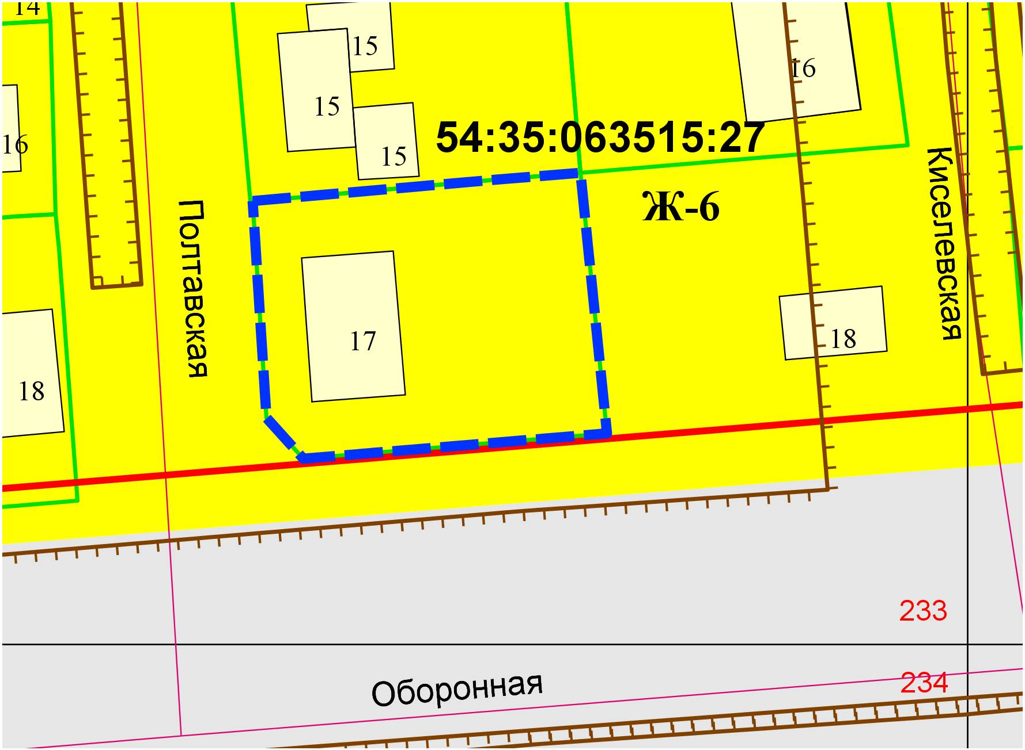
0м
Автономная канализация

